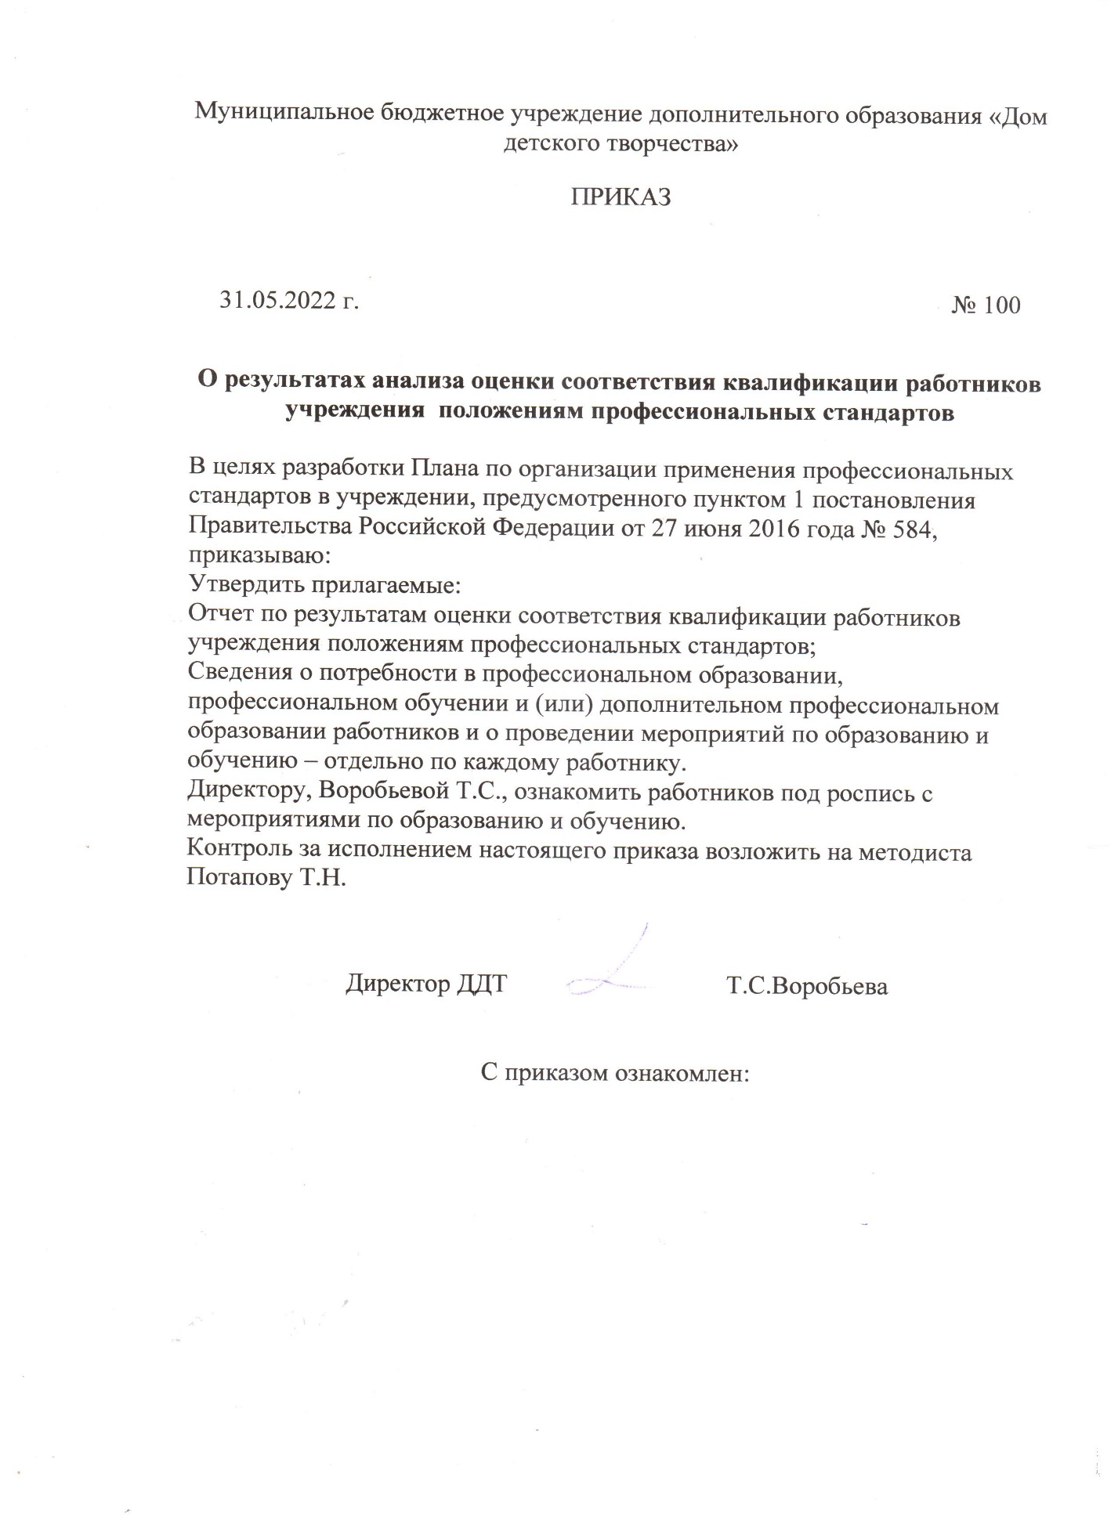

**Сведения о потребности в профессиональном образовании, профессиональном обучении  
и (или) дополнительном профессиональном образовании работников  
и о проведении мероприятий по образованию и обучению**

|  |  |  |  |  |
| --- | --- | --- | --- | --- |
| № п/п | Профессиональный  стандарт | Фамилия, имя, отчество работника, должность (профессия) | Сведения о потребности в профессиональном образовании, профессиональном обучении и (или) дополнительном профессиональном образовании | Мероприятия по образованию и обучению |
|  | «Педагог (педагогическая деятельность в сфере дополнительного образования) (педагог дополнительного образования)» | Пушкина Ирина Александровна  педагог дополнительного образования | **Потребность в Профессиональной переподготовке по программе** «Педагогическое образование: педагог дополнительного образования детей и взрослых» | 2023 год |
|  |  |  |  |  |

Ознакомлен(а):

|  |  |  |  |
| --- | --- | --- | --- |
| № п/п | Фамилия, имя, отчество работника | Подпись работника | Дата ознакомления с приказом |
|  | Пушкина Ирина Александровна |  |  |

**Сведения о потребности в профессиональном образовании, профессиональном обучении  
и (или) дополнительном профессиональном образовании работников  
и о проведении мероприятий по образованию и обучению**

|  |  |  |  |  |
| --- | --- | --- | --- | --- |
| № п/п | Профессиональный  стандарт | Фамилия, имя, отчество работника, должность (профессия) | Сведения о потребности в профессиональном образовании, профессиональном обучении и (или) дополнительном профессиональном образовании | Мероприятия по образованию и обучению |
|  | «Педагог (педагогическая деятельность в сфере дополнительного образования) (педагог дополнительного образования)» | Филиппова Валентина Михайловна  педагог дополнительного образования | **Потребность в Профессиональной переподготовке по программе** «Педагогическое образование: педагог дополнительного образования детей и взрослых» | 2023 год |

Ознакомлен(а):

|  |  |  |  |
| --- | --- | --- | --- |
| № п/п | Фамилия, имя, отчество работника | Подпись работника | Дата ознакомления с приказом |
|  | Филиппова Валентина Михайловна |  |  |

**УТВЕРЖДЕН  
приказом учреждения  
от 31.05.2022 г. № 100**

ОТЧЕТ ПО РЕЗУЛЬТАТАМ ОЦЕНКИ  
СООТВЕТСТВИЯ РАБОТНИКОВ УЧРЕЖДЕНИЯ  
ПОЛОЖЕНИЯМ ПРОФЕССИОНАЛЬНЫХ СТАНДАРТОВ

В соответствии с приказом от 26.04.2022 № 89 с 26.04.2022 по 31.05.2022 г. в учреждении проведена оценка соответствия работников учреждения положениям профессиональных стандартов (далее – оценка).

Цель проведения оценки – получение аналитической информации для организации применения профессиональных стандартов в учреждении.

Задача оценки – определение соответствия работников учреждения положениям профессиональных стандартов в части:

а) наименования должностей, профессий;

б) требований к образованию и обучению;

в) требований к опыту практической работы;

г) особых условий допуска к работе;

д) необходимых умений;

е) необходимых знаний.

4. Исходные данные:

|  |  |
| --- | --- |
| Количество профессиональных стандартов, подлежащих применению в учреждении | 1 |
| Количество работников в учреждении | 20 |
| Количество работников, в отношении которых применяются профессиональные стандарты, из них по должностям: | 12 |
| Педагог дополнительного образования | 12 |
| Количество работников, принимавших участие в оценке | 12 |

Соответствие наименованию должностей, профессий – 100 процентов.

Соответствие требованиям к образованию и обучению – 83 процента. Не соответствуют требованиям к образованию и обучению работники по следующим должностям:

ПС «Педагог» – по должности педагог дополнительного образования;

Соответствие требованиям к опыту практической работы – 100 процентов. Не соответствуют требованиям к опыту практической работы – 0 :

ПС «Педагог» – по должности педагог дополнительного образования;

Соответствие особым условиям допуска к работе – 100 процентов.

Соответствие необходимым умениям и необходимым знаниям

|  |  |  |  |  |  |  |  |
| --- | --- | --- | --- | --- | --- | --- | --- |
| № п/п | Должность, профессия | Требуется обучение в рамках методической работы, самообразование | Требуется высшее образование | Требуется среднее проф. образование | Требуется профессиональное обучение | Требуется профессиональная переподготовка | Требуется повышение квалификации |
|  | Учитель | 12 (100%) | 0(0%) | 0(0%) | 0(0%) | 2(17%) | 0 (0%) |

Рекомендации

Организовать методическую работу и работу по повышению профессионального уровня работников в рамках самообразования по «дефицитным» знаниям и умениям:

по должности педагог дополнительного образования.

Внести изменения в Планы самообразования педагогических работников с учетом результатов оценки.

10.3. Организовать проведение открытых занятий с целью трансляции педагогического опыта по вопросам:

а) использования различных средств (способов) фиксации динамики подготовленности и мотивации учащихся в процессе освоения дополнительной общеобразовательной программы;

б) применения электронных ресурсов, необходимых для организации различных видов деятельности обучающихся.

Предусмотреть дополнительные меры морального и материального стимулирования работников, повышающих свой профессиональный уровень в соответствии с требованиями профессиональных стандартов.

_______